ARTESANÍAS Y BISUTERÍA

BISUTEX LIMITADA

BRENDA SOFÍA RAMÍREZ ZÁRATE

CAMILO ANDRÉS BARRAGÁN GÓMEZ

EVELYN GABRIELA GARCÍA BRACHO

JULIETH CAROLINA MÁRQUEZ

MELANY FERNANDA OSPINA CALVO

CALLE18 N°13-38

TELEFONO 3148186327

**2. Tabla De Contenido**

**3. Resumen Ejecutivo**

Bisutex LTDA es una empresa de manufactura dedicada a la producción y comercialización de bisutería, elaborados bajo principios de alta calidad y variedad con el fin de complacer la necesidad de nuestros clientes, que ofrece productos como: pulseras, manillas, aretes, collares, tobilleras, diademas, atrapasueños y demás accesorios.

Los productos de Bisutex LTDA son elaborados artesanalmente, con materias primas como: mostacilla, semillas, alambre, cuerina, nilón, diges, cinta de tela, caucho, lana, entre otros.

Los productos son elaborados por los miembros de una comunidad juvenil pertenecientes a la institución educativa Parroquial «La Consolata», interesados en qué ocupar su tiempo y en busca de un lucro.

Las creaciones y productos de la empresa Bisutex LTDA son con diseños innovadores dirigidos a una población joven. Con el interés de desarrollar la creatividad promoviendo su identidad cultural basada en una población en donde las vivencias históricas sin importantes para propios y foráneos.

La materia prima es adquirida a través de su compra en diversos almacenes, buscando una excelente calidad a un precio asequible, otra gran parte de la materia prima es recolectada como en el caso de semillas y piedras.

Los productos son distribuidos por los dueños de la compañía en el establecimiento comercial a petición o muchas ocasiones en la institución educativa donde estudian los propietarios.

Bisutex maneja precios variados con el fin de que se encuentren productos accesibles para todo tipo de cliente. Por lo tanto los precios son desde $1000 hasta $ 30.000 o a la necesidad del cliente y los diseños. Los precios surgen de una tabla donde se contiene el valor unitario de cada materia prima y su cantidad exacta.

La sostenibilidad de la empresa está basada en un clima organizacional que permita el desarrollo del recurso humano mejorándola productividad por áreas con base en indicadores de gestión obteniendo mediante la comercialización sus productos una rentabilidad que le permitirán a la empresa competir eficientemente y mantenerse en el mercado como la primera opción frente a sus clientes y proveedores.

**4. Definición Del Sector**

Se denomina bisutería a la industria que produce objetos de [adorno](https://es.wikipedia.org/wiki/Ornamento) que no están hechos de [materiales preciosos](https://es.wikipedia.org/wiki/Metal_precioso). Los primeros hombres se adornaron con elementos simples de la naturaleza, los que muchas veces eran amuletos. Con el tiempo aparecen las joyas, que fueron símbolo de poder y que conocemos, por la tradición funeraria o por las representaciones en esculturas y pinturas.

El origen de la bisutería es casi paralelo al de la especie humana, y que aparece con fines mágicos y de protección. Los pueblos antiguos se preveían de conchas, piedras o flores a fin de fabricar sus accesorios y así poder obtener un poder mágico que se le asignaba a estos.

En la edad media las joyas se reservaban a los religiosos, a los soberanos así como a los comerciantes. Estás eran entonces un símbolo de autoridad. Luego, se volvió el regalo ideal para la persona amada, adornando así a su enamorada y así glorificando el amor.

Desde que el ser humano ha manipulado herramientas y trabajado los materiales más rudimentarios,  ha habido algún tipo de bisutería artesanal. Cualquier cazador de la prehistoria colgaba los dientes de sus presas en su cuello a modo de trofeo, era una forma de exhibir su potencial, su valor… También estaba muy ligado al ámbito espiritual y los chamanes portaban los colgantes y talismanes más vistosos a modo de amuletos de protección.

Poco a poco hacer bisutería artesanal se fue transformando en un arte, llevándola a otro nivel con colores vivos y brillantes; el descubrimiento del metal obviamente influyó en gran medida en la bisutería hecha a mano ya que permitía una gran manipulación y flexibilidad de diseños, permitiendo elaborar piezas más complejas con acabados de distintos relieves, una vez el metal estaba templado ya era difícil su rotura o malformación cosa que no pasaba con los vidrios que eran tan bonitos como frágiles.

Comprar bisutería resultaba bastante más asequible que la joyería y podía ser igualmente muy vistosa, por lo que las familias de la clase media optaban por comprar alguna pieza hecha a mano más barata para su ornamentación. Las mujeres descubrieron así un mundo de collares, pulseras, anillos y pendientes para adornar su cuerpo lo cual no ha cambiado desde entonces. Además el concepto de conjunto se impuso lo cual hacía que una pulsera fuera a juego con pendientes y pulsera, todo ello a juego con el color de la vestimenta.

La bisutería es un arte muy apreciada aunque no por todos, se sabe que es una fuente de trabajo y también de pasatiempo.

En Colombia las empresas de bisutería más representativas son:

* Industrias El Galeón LTDA
* Variedades y Fantasías Carol Cia. S.A.S.
* Tienda de accesorios para mujer, joyería, bisutería| Rouse para ellas.

En Guaduas no se conoce ninguna empresa dedicada a elaborar bisutería pero sí conocemos varias que lo comercializan junto con otros productos. Las entidades que comercializan bisutería son el almacén Juventud, Moda y la Variedad, el Dumi, Corona de Gracia, entre otros.

También se sabe que hay personas dedicadas a elaborar bisutería pero no tienen una empresa constituida legalmente, estas personas venden en sus casas o en la plaza de la constitución.

Nuestra única competencia seria Evolución sport que es una empresa que se dedica a producir y comercializar bisutería y todo tipo de productos artesanales.

En conclusión en el área como municipio no tenemos más competencia y en los años anteriores no se ha registrado ninguna otra empresa de bisutería artesanal.

Por tanto, Bisutex LTDA es una empresa perteneciente al sector industrial manufacturero dado que ésta elabora productos netamente artesanales.

**5. Descripción De La Empresa**

Bisutex LTDA nació de una experiencia compartida por los asociados de esta. Se dio la oportunidad de apreciar en la Plaza de la Constitución una feria de artesanías, esta causó gran interés en la juventud y se vio que los más jóvenes se sentían atraídos por los artículos y accesorios artesanales ofrecidos allí.

Cuando los asociados de Bisutex LTDA pensaron en conformar una sociedad, realizaron una investigación con profundización del producto, esto tuvo como resultado la elaboración de ciertos estudios que se vieron realizados en 50 personas encuestadas. En su mayoría mostraban interés por la bisutería y la observamos que la compraban con frecuencia; de estos estudios se dedujo que una empresa de accesorios y bisutería sería de alta producción y rentabilidad, así mismo buscando el confort para los clientes de Bisutex LTDA clientes.

Bisutex LTDA tuvo problemas al formular las preguntas al tratar de buscar artículos que generen interés en las personas, además de que Bisutex LTDA tiene como competencia a Evolución Sport.

Durante el año transcurrido Bisutex LTDA tuvo el apoyo del profesor Nemir Antonio Nieto Ramos quién nos dirigió y motivó a través del área empresarial. Bisutex LTDA tuvo el apoyo moral y económico de los padres de los asociados. Además para la elaboración de los productos tuvimos ayuda de nuestros padres que nos colaboraron y enseñaron a realizar diferentes productos artesanales.

Bisutex LTDA al ser una empresa nueva en el sector de Guaduas corre el riesgo de la mala publicidad y la competencia que genera Evolución Sport, como ventajas tenemos que la bisutería artesanal es muy poco elaborada en el municipio de Guaduas pero a la vez muy importante para cubrir el estilo y personalidad de cada persona.

Bisutex LTDA cuenta con muy poca materia prima que no permite la expansión en sus productos elaborados, además de que contamos con muy poca competencia. Además de esto Guaduas cuenta con muchos jóvenes que estarían dispuestos a comprar productos elaborados por Bisutex LTDA.

**6. Misión**

Bisutex LTDA desarrolla, produce y comercializa artículos de bisutería diseñados con manufactura de alta calidad, innovación, y estilo buscando seducir al cliente con un concepto único de diseño, confort, calidad y servicio, a través de nuestra marca en las diferentes áreas de comercialización; generando valor agregado para nuestros empleados, clientes, proveedores y asociados. Todo esto a través de la identidad, creatividad e innovación que Bisutex LTDA ofrece gracias a unos materiales de alta calidad y trabajo en equipo.

**7. Visión**

Para el año 2022 Bisutex LTDA tendrá un liderazgo absoluto en el concepto de moda en bisutería basado en innovación, calidad y diseño.

Tendremos en Guaduas Cundinamarca una segunda red de tiendas, siguiendo con el concepto de moda en materiales alternativos, construyendo liderazgo en un nuevo modelo de negocios.

**Análisis De Mercado**

Para realizar una análisis de mercado primero debemos segmentar el mismo poniendo los objetos de estudio de una manera más organizada, así encontraremos un análisis más exhaustivo.

Geográfico: Nosotros estamos ubicados en el departamento de Cundinamarca, más exactamente en el municipio de Guaduas en donde estamos buscando la comercialización de nuestros productos, enfocándonos principalmente en los jóvenes, es por eso que nuestros diseños son mayormente para este tipo de consumidores.

Demográfico: intervienen las características demográficas de los clientes, es decir, edad, sexo, estado civil, número de hijos, etc. Nosotros como anteriormente mencionamos estamos enfocados a los jóvenes puesto que en Guaduas-Cundinamarca este tipo de artesanía es muy valorada y usada por los mismos.

Socioeconómico: Nosotros contamos con una asequibilidad para cualquier estrato social en el Municipio., ya que contamos con materia prima de calidad y a un muy buen precio.

Psicográfico: Usualmente los jóvenes compran este tipo de artesanía como obsequios, adornos, detalle, etc. En Guaduas es muy habitual que se regale bisutería entre las parejas, y son los jóvenes quienes están más involucrados en esta actividad.

**Identificación de productos**

1. Manillas.

* Manillas de cuerina.
* Manillas de mostacilla.
* Manillas de pulsera.

1. Pulseras.

* Pulseras de mostacilla.
* Pulseras de Murano.
* Pulseras de Cuerina.

1. Atrapasueños

* Grandes, medianos y pequeños.

1. Collares.

* Collares de mostacilla y cuerina.
* Dijes de cuarzo.

**8. Objetivo General**

Impulsar la comercialización municipal de arte y exclusividad con los artículos artesanales hechos por la empresa Bisutex LTDA, para promover la cultura artística y contribuir al crecimiento económico del Municipio de Guaduas.

**Objetivos Específicos**

1 Generar una cultura de servicio al cliente con alta calidad.

2 Crear y confeccionar utilizando materia prima de alta calidad.

3 Actualizar el catálogo de productos según las tendencias de la moda y las preferencias de los clientes para lograr una distinción por diseño e innovación.

4 buscar la mejora continua cuya filosofía sea el crecimiento personal y profesional de cada uno de los miembros de la empresa.

5 obtener rentabilidad para que la empresa pueda competir frente a oportunidades que se presenten en el mercado.

**9. Nombre De La Empresa**

¿Por qué nos llamamos Bisutex Ltda.?

El nombre bisu-tex viene de la palabra “bisutería”. El producto por vender y tex de “texturas”; diferentes materiales y objetos que emplearemos, con los cuales produciremos accesorios y/o bisutería con el objetivo de satisfacer la necesidad de nuestros clientes, dicha necesidad que queremos saciar por medio de productos originales que resalten la personalidad de cada uno de nuestros futuros clientes.

**10. Logo De La Empresa**

ATRAPASUEÑOS

Los atrapasueños, “dream cátcher’’, provienen de tribus indias americanas y se considera un instrumento de poder. Su aro representa la rueda de la vida, la malla o la red son los sueños que tejemos en el tiempo de los sueños, en el alma y en el movimiento que generamos con nuestras actividades cotidianas. En el centro de la red está el vacío, el espíritu creador, el “Gran misterio”.

Bisutex LTDA cuenta con tal logo, por el punto de vista de los sueños, de la esencia que tenemos como personas y la que generamos, creemos que el atrapasueño es el símbolo de espíritu creador que está en cada uno de nosotros, y que nuestro gran misterio es satisfacer el estilo y esencia de nuestros clientes.

**11. Nuestro Eslogan**

‹‹INNOVA TU ESTILO››

El slogan de Bisutex LTDA surge en la medida de buscar explicación a los estilos de cada persona, cada ser tiene un pensamiento y una concepción diferente del mundo, a esto le podemos llamar personalidad. La personalidad es el toque de originalidad de cada persona que lo hace único e irremplazable.

Bisutex LTDA quiere apoyar tu estilo, queremos contribuir con tu desarrollo de libre expresión y que mejor manera que de la forma en que te vistas y utilices accesorios. Esa es la forma en que quieres que el mundo te vea; tú ya tienes tu estilo y Bisutex quiere que lo innoves, que le demuestres al mundo que eres única. Tu tendencia y estilo de la moda, habla por ti.

**12. Objetivo General**

Impulsar la comercialización municipal de arte y exclusividad con los artículos artesanales hechos por la empresa Bisutex LTDA, para promover la cultura artística y contribuir al crecimiento económico del Municipio de Guaduas.

**Objetivos Específicos**

1 Generar una cultura de servicio al cliente con alta calidad.

2 Crear y confeccionar utilizando materia prima de alta calidad.

3 Actualizar el catálogo de productos según las tendencias de la moda y las preferencias de los clientes para lograr una distinción por diseño e innovación.

4 buscar la mejora continua cuya filosofía sea el crecimiento personal y profesional de cada uno de los miembros de la empresa.

5 obtener rentabilidad para que la empresa pueda competir frente a oportunidades que se presenten en el mercado.

**13. RUES**

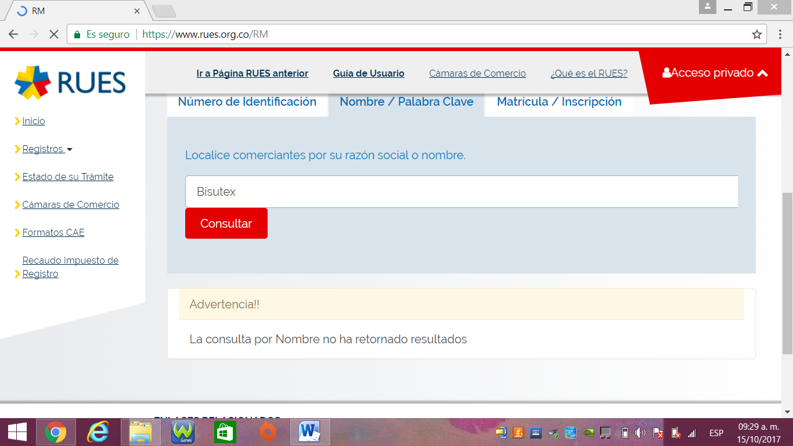

**14. Estatutos Para La Constitución De La Empresa Bisutex Limitada**

TÍTULO I.- DENOMINACIÓN, DURACIÓN, DOMICILIO Y OBJETO

Artículo 1º.-Denominación

La Sociedad se denominará “Bisutex S.L.”, y se regirá por su contrato constitutivo, por los presentes estatutos y en lo en ellos no dispuesto, por la Ley de Sociedades de Capital.

Artículo 2º.-Duración

La Sociedad tendrá una duración de carácter indefinido, dándose comienzo al inicio de sus operaciones el día siguiente al del otorgamiento de su escritura constitutiva, sin perjuicio de las consecuencias legales previstas para los actos y contratos celebrados en nombre de la Sociedad en momentos anteriores al de su inscripción en el Registro Mercantil.

Los ejercicios sociales se computarán por años naturales.

Artículo 3º.-Domicilio

El domicilio de la Sociedad se halla situado en Guaduas Cundinamarca barrio ciudad de los Virreyes calle 18 número 13-38 piso 1.

Artículo4º Objeto social

El objeto social de la Sociedad será   producción y venta de bisutería.

TÍTULO II.- CAPITAL SOCIAL Y PARTICIPACIONES

Artículo5º.-Capital social

El capital social será de $150.000, dividido en 5 participaciones de $30.000 de valor nominal cada una de ellas, numeradas de manera correlativa con los números 1 a 5.

Dicho capital se halla totalmente suscrito y desembolsado mediante aportaciones dinerarias (dinerarias/no dinerarias) realizadas por los socios fundadores a título de propiedad.

Artículo 6º.-Prohibiciones sobre las participaciones

Las participaciones no podrán ser incorporadas a títulos valores, ni representadas mediante anotaciones en cuenta, ni denominarse acciones.

Artículo 7º.-Título de propiedad sobre las participaciones

No podrán emitirse resguardos provisionales acreditativos de la propiedad sobre una o varias participaciones sociales, siendo el único título de propiedad la escritura constitutiva de la Sociedad o, en su caso, los documentos públicos en los que se acrediten las subsiguientes adquisiciones de dichas participaciones.

Artículo 8º.-Libro Registro de Socios

La sociedad llevará un Libro Registro de Socios cuya custodia y llevanza corresponde al órgano de administración, en el que se harán constar la titularidad originaria y las sucesivas transmisiones, voluntarias o forzosas, de las participaciones sociales, y la constitución de derechos reales y otros gravámenes que sobre ellas pueda realizarse, indicando en cada anotación la identidad y el domicilio del titular de la participación o del derecho de gravamen constituido sobre ella.

Sólo podrá rectificarse su contenido si los interesados no se oponen a ello en el plazo de un mes desde la notificación fehaciente del propósito de proceder a la misma.  
Cualquier socio tendrá derecho a examinar el contenido del Libro, y tendrán derecho a obtener certificación de las participaciones, derechos o gravámenes registrados a su nombre tanto los socios como los titulares de los derechos reales o gravámenes que se hayan hecho constar en él.

Los datos personales de los socios podrán modificarse a su instancia, sin que surta efectos entre tanto frente a la sociedad.

Artículo 9º.-Reglas generales sobre transmisiones de las participaciones y constitución de cargas o gravámenes sobre las mismas

Toda transmisión de las participaciones sociales o constitución de cargas o gravámenes sobre las mismas deberá constar en documento público, y deberán ser comunicadas por escrito a la Sociedad.

Artículo 10º.- Transmisiones

A) Voluntarias por actos ínter vivos.

Será libre toda transmisión voluntaria de participaciones sociales realizada por actos ínter vivos, a título oneroso o gratuito, entre socios, así como las realizadas a favor del cónyuge, ascendientes o descendientes del socio, o en favor de sociedades pertenecientes al mismo grupo de la transmitente, en los términos establecidos en el Artículo 42 del Código de Comercio.

Las demás transmisiones por actos ínter vivos se sujetarán a lo dispuesto en la ley.

B) Mortis causa.

Será libre toda transmisión mortis causa de participaciones sociales, sea por vía de herencia o legado en favor de otro socio, en favor de cónyuge, ascendiente o descendiente del socio.  
Fuera de estos casos, en las demás transmisiones mortis causa de participaciones sociales los socios sobrevivientes, y en su defecto la Sociedad, gozarán de un derecho de adquisición preferente de las participaciones sociales del socio fallecido, apreciadas en el valor razonable que tuvieren el día del fallecimiento del socio y cuyo precio se pagará al contado; tal derecho deberá ejercitarse en el plazo máximo de tres meses a contar desde la comunicación a la Sociedad de la adquisición hereditaria.

A falta de acuerdo sobre el valor razonable de las participaciones sociales o sobre la persona o personas que hayan de valorarlas y el procedimiento a seguir para su valoración, las participaciones serán valoradas en los términos previstos en los artículos 100 y siguientes de la Ley de Sociedades de Responsabilidad Limitada.

Transcurrido el indicado plazo, sin que se hubiere ejercitado fehacientemente ese derecho, quedará consolidada la adquisición hereditaria.

C) Normas comunes.

1. La adquisición, por cualquier título, de participaciones sociales, deberá ser comunicada por escrito al órgano de administración de la Sociedad, indicando el nombre o denominación social, nacionalidad y domicilio del adquirente.

2. El régimen de la transmisión de las participaciones sociales será el vigente en la fecha en que el socio hubiere comunicado a la sociedad el propósito de transmitir o, en su caso, en la fecha del fallecimiento del socio o en la de adjudicación judicial o administrativa.

3. Las transmisiones de participaciones sociales que no se ajusten a lo previsto en estos estatutos, no producirán efecto alguno frente a la sociedad.

Artículo 11º.-Copropiedad, usufructo, prenda y embargo de las participaciones sociales.

La copropiedad, usufructo, prenda y embargo de las participaciones sociales se regirá por las disposiciones legales previstas al efecto.

TÍTULO III.-ÓRGANOS SOCIALES

Artículo 12º.- Junta general

A) Convocatoria.

Las juntas generales se convocarán mediante anuncio individual y escrito que será remitido por correo certificado con acuse de recibo dirigido al domicilio que a tal efecto conste en el Libro Registro de Socios.

Los socios que residan en el extranjero deberán designar un domicilio del territorio nacional para notificaciones.

B) Adopción de acuerdos.

Los acuerdos sociales se adoptarán por mayoría de los votos válidamente emitidos, siempre que representen al menos un tercio de los votos correspondientes a las participaciones sociales en que se divide el capital social, no computándose los votos en blanco.

No obstante y por excepción a lo dispuesto en el apartado anterior, se requerirá el voto favorable:

a) De más de la mitad de los votos correspondientes a las participaciones en que se divide el capital social, para los acuerdos referentes al aumento o reducción de capital social, o, cualquier otra modificación de los estatutos sociales para los que no se requiera la mayoría cualificada que se indica en el apartado siguiente.

b) De al menos dos tercios de los votos correspondientes a las participaciones en que se divide el capital social, para los acuerdos referentes a la transformación, fusión o escisión de la sociedad, a la supresión del derecho de preferencia en los aumentos de capital, a la exclusión de socios, a la autorización a los administradores para que puedan dedicarse, por cuenta propia o ajena, al mismo, análogo o complementario género de actividad que constituya el objeto social.

Lo anterior se entiende sin perjuicio de la aplicación preferente de las disposiciones legales imperativas que, para determinados acuerdos, exijan el consentimiento de todos los socios o impongan requisitos específicos.

Artículo 13º. Órgano de administración: modo de organizarse.

1. La administración de la sociedad podrá confiarse a un órgano unipersonal (administrador único), a varios administradores solidarios, a varios administradores mancomunados o a un consejo de administración con un número mínimo de 1 administradores y un número máximo de 2 administradores.

2. Corresponde a la junta general, por mayoría cualificada y sin que implique modificación estatutaria, la facultad de optar por cualquiera de los modos de organizar la administración de la Sociedad.

3. Los administradores ejercerán su cargo por tiempo indefinido, salvo que la Junta general, con posterioridad a la constitución, determine su nombramiento por plazo determinado.

4. El cargo de administrador no es retribuido.

Artículo 14º. Poder de representación.

En cuanto a las diferentes formas del órgano de administración, se establece lo siguiente:

1. En caso de que exista un Administrador único, el poder de representación corresponderá al mismo.

2. En caso de que existan varios Administradores solidarios, el poder de representación corresponderá a cada uno de ellos.

3. En caso de que existan varios Administradores conjuntos, el poder de representación corresponderá y se ejercerá mancomunadamente por dos cualesquiera de ellos.

4. Cuando se trate de un Consejo de Administración, éste actuará colegiadamente.

Artículo 15º. Régimen del Consejo de Administración

1. Composición

El Consejo de Administración elegirá de su seno un Presidente y un Secretario y, en su caso, uno o varios Vicepresidentes o Vicesecretarios, siempre que tales nombramientos no hubieren sido realizados por la Junta General o los fundadores al tiempo de designar a los Consejeros.

2. Convocatoria

La convocatoria del Consejo corresponde a su Presidente, o a quien haga sus veces, quien ejercerá dicha facultad siempre que lo considere conveniente y, en todo caso, cuando lo soliciten al menos dos Consejeros, en cuyo caso deberá convocarlo para ser celebrado dentro de los quince días siguientes a su petición.

La convocatoria se efectuará mediante escrito dirigido personalmente a cada Consejero y remitido al domicilio a tal fin designado por cada uno de ellos o, a falta de determinación especial, al registral, con cinco días de antelación a la fecha de la reunión; en dicho escrito se indicará el día, hora y lugar de reunión. Salvo acuerdo unánime, el lugar de la reunión se fijará en el municipio correspondiente al domicilio de la sociedad.

El Consejo quedará válidamente constituido, sin necesidad de previa convocatoria, siempre que estén presentes la totalidad de sus miembros y todos ellos acepten por unanimidad la celebración del mismo.

3. Representación

Todo Consejero podrá hacerse representar por otro. La representación se conferirá por escrito y con carácter especial para cada reunión, mediante carta dirigida al Presidente.

4. Constitución

El Consejo quedará válidamente constituido cuando concurran a la reunión, presentes o representados, más de la mitad de sus componentes.

5. Forma de deliberar y tomar acuerdos

Todos los Consejeros tendrán derecho a manifestarse sobre cada uno de los asuntos a tratar, sin perjuicio de que corresponde al Presidente el otorgamiento de la palabra y la duración de las intervenciones.

Necesariamente se someterán a votación las propuestas de acuerdos presentadas por, al menos, dos Consejeros.

Cada miembro del Consejo puede emitir un voto. Los acuerdos se adoptarán por mayoría absoluta de los Consejeros concurrentes a la sesión, salvo disposición legal específica.

El voto del Presidente será dirimente.

1. Acta

Las discusiones y acuerdos del Consejo se llevarán a un libro de actas que serán firmadas por el Presidente y el Secretario del Consejo. Las actas serán aprobadas por el propio órgano, al final de la reunión o en la siguiente; también podrán ser aprobadas por el Presidente y el Secretario, dentro del plazo de siete días desde la celebración de la reunión del Consejo, siempre que así lo hubieren autorizado por unanimidad los Consejeros concurrentes a la misma.

1. Delegación de facultades

El Consejo de Administración podrá designar de su seno una Comisión Ejecutiva o uno o varios Consejeros Delegados, determinando en todo caso, bien la enumeración particularizada de las facultades que se delegan, bien la expresión de que se delegan todas las facultades legal y estatutariamente delegables.

La delegación podrá ser temporal o permanente. La delegación permanente y la designación de su titular requerirá el voto favorable de al menos dos terceras partes de los componentes del Consejo y no producirá efecto alguno hasta su inscripción en el Registro Mercantil.

1. Autorregulación

En lo no previsto, y en cuanto ni se oponga a las disposiciones imperativas, el Consejo podrá regular su propio funcionamiento.

TÍTULO IV.- EJERCICIO SOCIAL Y CUENTAS ANUALES

Artículo 16º.-Ejercicio social

Los ejercicios sociales comienzan el 1 de enero y finalizan el 31 de diciembre de cada año natural.

Por excepción, el primer ejercicio social comprende desde el principio de las operaciones de la Sociedad hasta el 31 de diciembre de ese mismo año.

Artículo 17º.-Cuentas Anuales

Las cuentas y el informe de gestión, así como, en su caso, su revisión por auditores de cuentas, deberán ajustarse a las normas legales y reglamentarias vigentes en cada momento.

La distribución de dividendos a los socios se realizará en proporción a su participación en el capital.

Los socios tienen derecho a examinar la contabilidad en los términos previstos en la Ley.

TÍTULO V.- DISOLUCIÓN Y LIQUIDACIÓN DE LA SOCIEDAD

Artículo 18º.-Disolución y liquidación

1. La disolución y liquidación de la sociedad, en lo no previsto por estos Estatutos, quedará sujeta a las especiales disposiciones contenidas en la Ley.

2. Quienes fueren Administradores al tiempo de la disolución quedarán convertidos en liquidadores salvo que, al acordar la disolución, los designe la Junta General.

**15.**

**16. Tabla De Precios**

|  |  |  |  |  |
| --- | --- | --- | --- | --- |
| **CANTIDAD** | **ARTÍCULO** | **CANTIDAD DE PRODUCCIÓN** | **VALOR CANTIDAD** | **VALOR UNITARIO** |
| 1m | Cuerina | 4 manillas | $1000 | $250 |
| ¼=400 | Mostacilla | 8 manillas | $1800 | $300 |
| 1m | Nailon | 5 manillas | $100 | $20 |
| 1paquete | Cerraduras | 12 manillas | $3500 | $145 |
| 100 | Dijes | 50-100 manillas | $4000 | $40 |
| 4m | Cinta | 1 balaca | $800 | $800 |
| 1m | Caucho | 4 balacas | $200 | $50 |
| 60 | Argollas Llavero | 60 llaveros | $28000 | $450 |
| 50 | Dijes Acrílicos | 50 llaveros | $56000 | $1120 |
| Bolsas | 1 | 1 | 500 | 500 |

**17. Anexos**

1¿Te gustan los accesorios?

|  |  |
| --- | --- |
| Sí | 45 |
| No | 5 |

Análisis: Del 100% de la población encuestada un 90% residió que si les gusta la bisutería y el 10% restante residió que no le gusta la bisutería. Con esta información podemos deducir que cada 50 personas el 90% de la población encuestada disfruta de la bisutería.

2¿Utilizas accesorios?

|  |  |
| --- | --- |
| Sí | 22 |
| No | 8 |
| A veces | 15 |
| Ocasiones Especiales | 5 |

Análisis: Con esta información podríamos decir que al menos 42 personas de 50 acostumbran a usar accesorios de bisutería para sus momentos importantes y vida cotidiana, en su forma de vestir como estilo propio.

3¿Qué tipo de accesorios utilizas?

|  |  |
| --- | --- |
| Manillas | 24 |
| Pulseras | 23 |
| Collares | 28 |
| Anillos | 21 |
| Tobilleras | 13 |

Análisis: Los datos proporcionados por este cuadro nos da la suficiente información para saber que son más de 100 accesorios que utilizan alrededor de 50 personas teniendo en cuenta que puede llegar a ser de vez en cuando.

4¿Cuánto estaría dispuesto a pagar por un accesorio?

|  |  |
| --- | --- |
| Entre $1,000-$5,000 | 17 |
| Entre $5,000-$10,000 | 17 |
| Más de $10.000 | 16 |

Análisis: Podemos decir que de 50 personas los mayores de edad estarían dispuestos a pagar entre $5.000 y $10.000 o más, mientras que los menores de 18 años prefieren artículos entre 1.000 y 5.000 suponiendo que son los menores de 18 años los que no tienen suficiente dinero para comprarse lo que tanto deseen.

5¿Regalarías accesorios a alguna persona especial?

|  |  |
| --- | --- |
| Sí | 49 |
| No | 1 |

Análisis: Teniendo en cuenta que de 50 personas, aunque no a todos les gusten los accesorios. La mayoría de personas sí tomaría su tiempo en comprar un accesorio que consideren que se vería ‘‘precioso’’ en sus compañeros(as), amigos(as), esposos(as), etc.

6¿Conoce alguna empresa en Guaduas que se dedique a crear accesorios (bisutería)?

|  |  |
| --- | --- |
| Sí | 3 |
| No | 47 |

Análisis: Teniendo en cuenta esta información, nosotros como empresa podríamos tener un muy buen futuro comercial proporcionando nuestro toque y lo haríamos diferente a lo que encuentren en otras empresas de bisutería.

7¿Le parece que una empresa de accesorios (bisutería) tendrá buen futuro comercial?

|  |  |
| --- | --- |
| Sí | 50 |
| No | 0 |

Análisis: Las personas opinan que esta empresa podría tener buen futuro, aunque no todos nos van a comprar todos los días, con esta información sabemos que tanto la producción como las ventas serán eficaces.

**18. Innovación En Bisutex LTDA**

Bisutex al ser la única empresa manufacturera de bisutería en Guaduas quiere innovar con productos originales, comercializando bisutería de alta calidad a un muy buen precio, sumado al hecho de que la empresa está relacionada con el horóscopo, cada empaque de nuestros productos tendrá una breve reseña de un signo zodiacal, por lo tanto cada cliente tendrá su producto de bisutería y el detalle de innovación es que vendrá con su signo zodiacal y sus respectivas características, haciendo que el cliente se sienta identificado con su personalidad.

**19. Políticas De Una Empresa**

Es la orientación o directriz que debe ser divulgada, entendida y acatada por todos los miembros de la organización, en ella se contemplan las normas y responsabilidades de cada área de la organización.

¿Cuáles son las políticas de una empresa?

La política de una organización es una declaración de principios generales que la empresa u organización se compromete a cumplir.

¿Qué es una política de calidad?

La política de calidad es la línea de acción de una organización para la mejora de sus procesos internos. Se refleja a través de un documento que describe el papel de los tres agentes principales en la gestión de calidad: El cliente, el mercado y la empresa.

**20. Políticas De La Empresa Bisutex LTDA**

1. Seguridad al momento de manipular los elementos de producción.

2. Respetar los horarios de producción.

3. Respetar a los integrantes de la sociedad y así mismo a los clientes.

4. Brindar productos de buena calidad a los clientes.

5. Aceptar las sugerencias de los clientes.

**21. Organigrama**

**22. Proceso Productivo Bisutex LTDA**

**Instrucciones Para Elaborar Una Pulsera**

1. 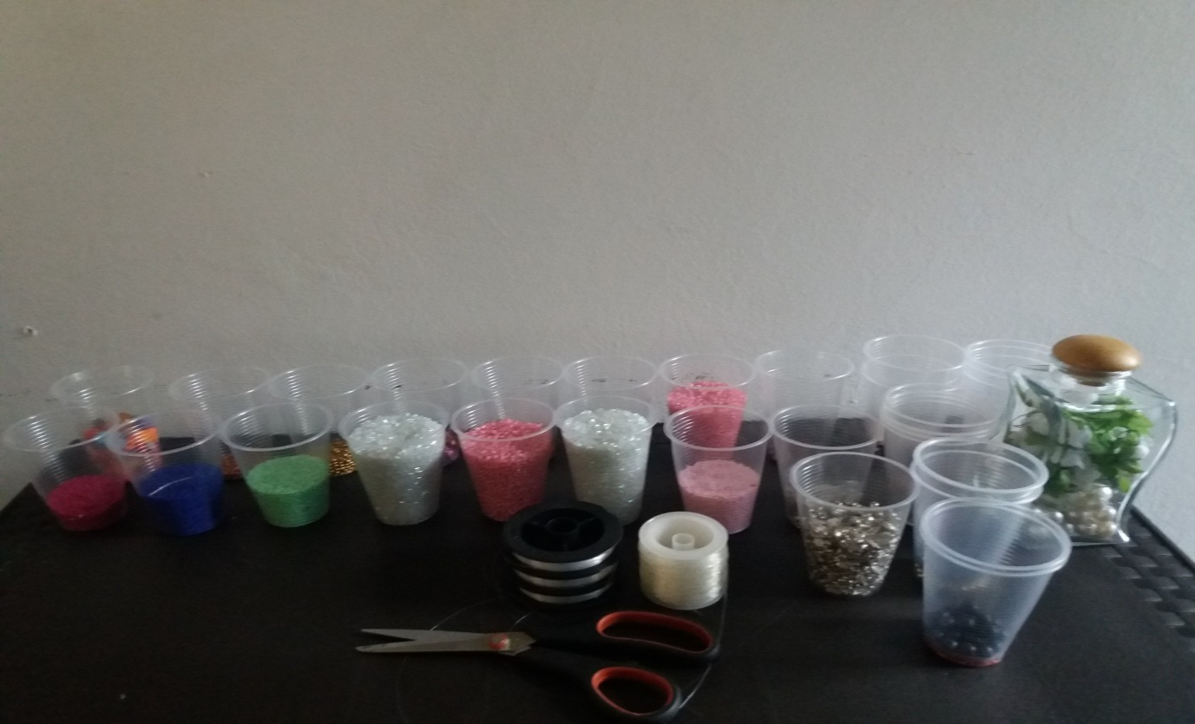Se organiza la materia prima.

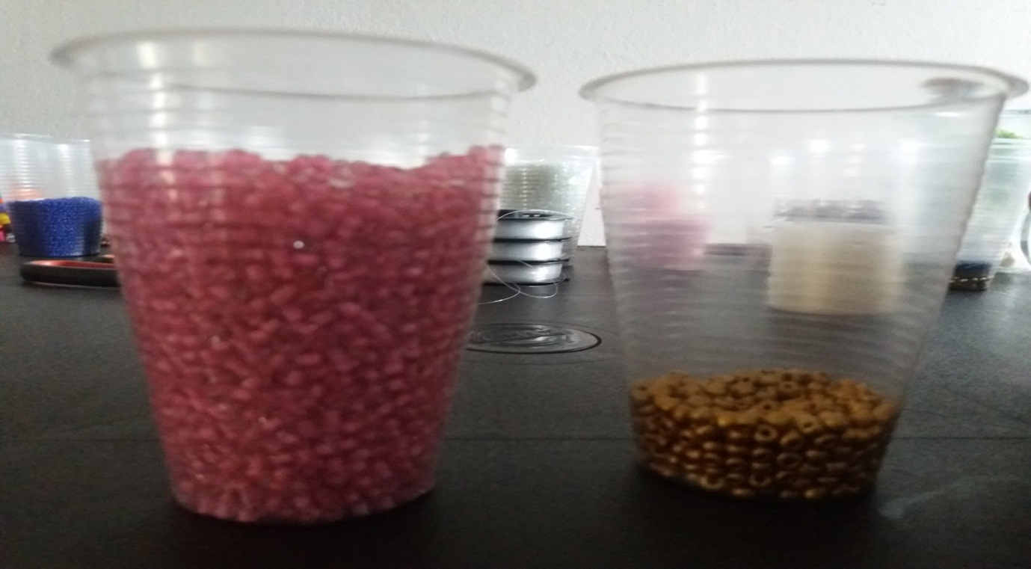2. Se escoge la pedrería con la que se hará la pulsera.

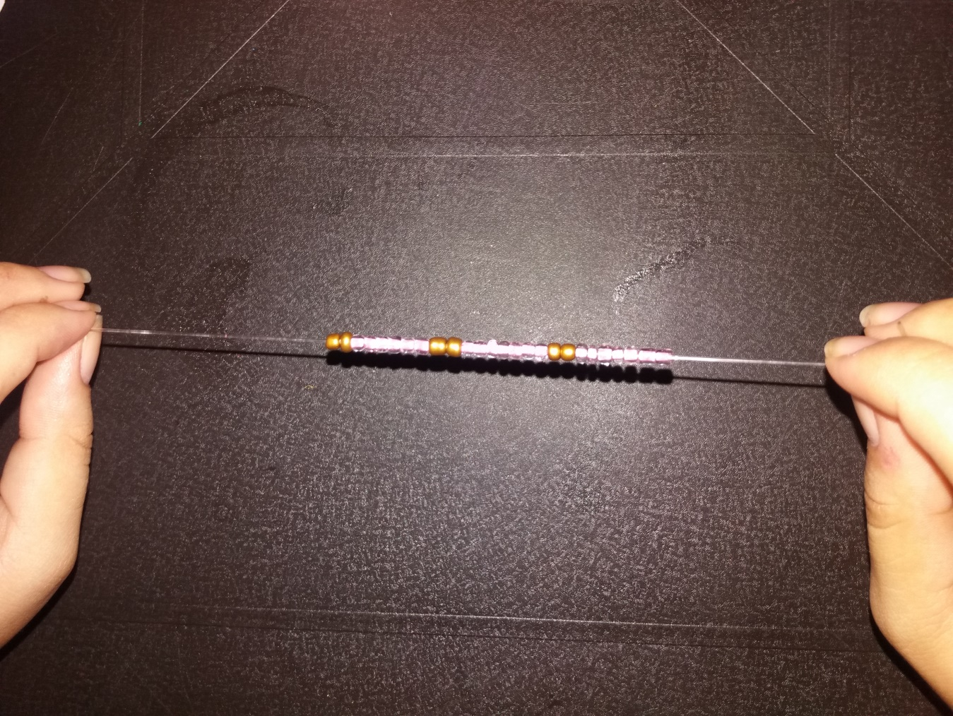3. Se introduce la pedrería en el hilo caucho.

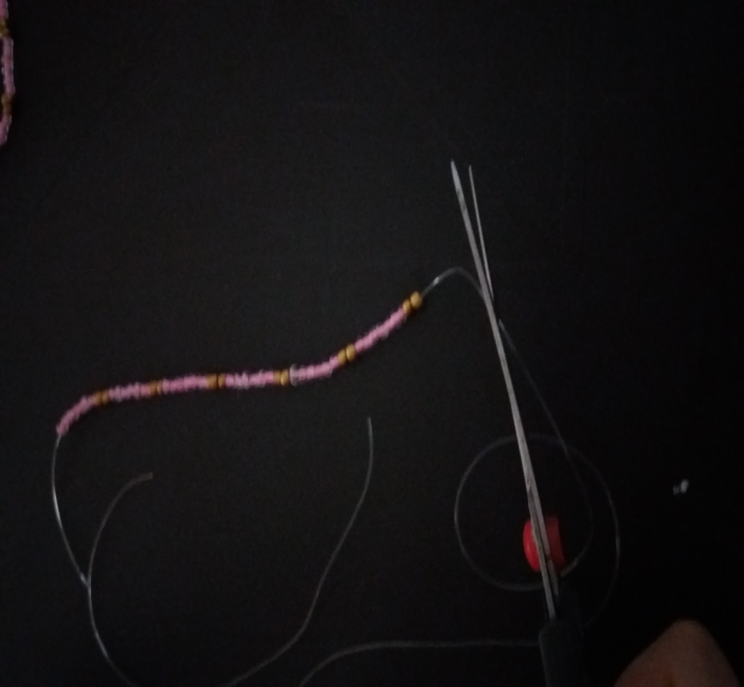4. Se corta el hilo caucho.

1. 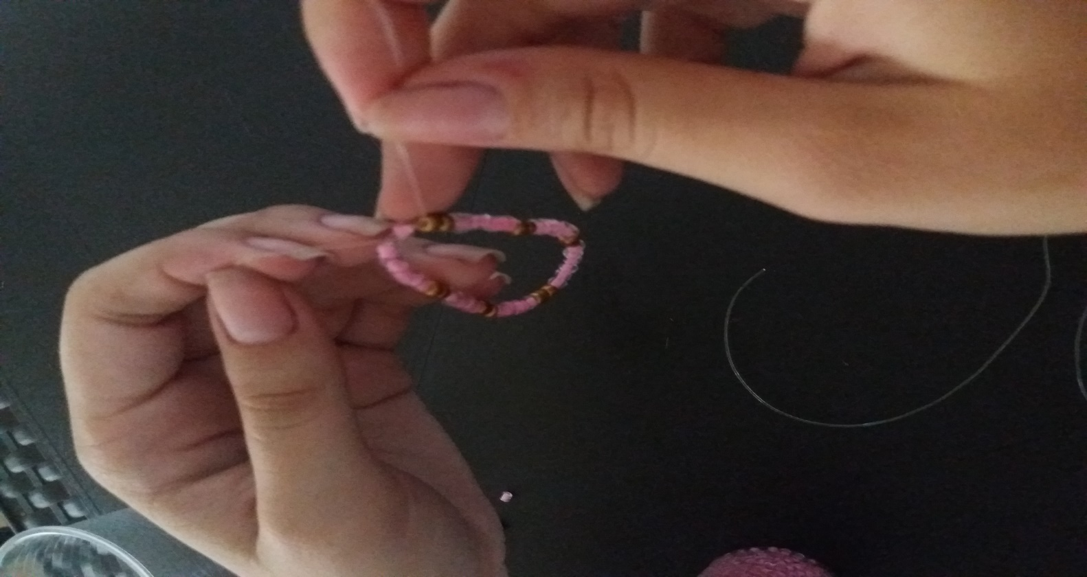Se le hace un nudo doble en la unión de la pulsera.

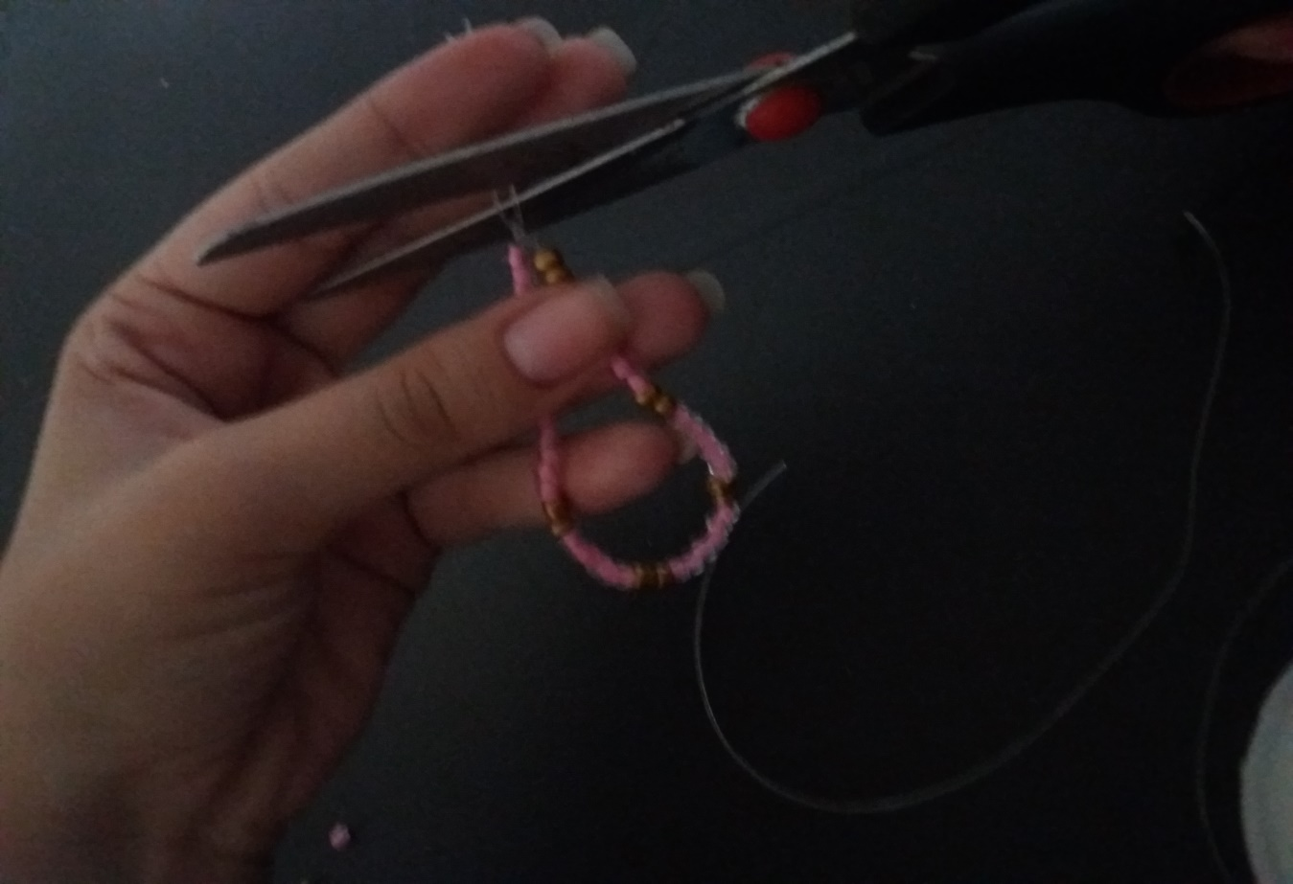6. Se corta el hilo caucho restante.

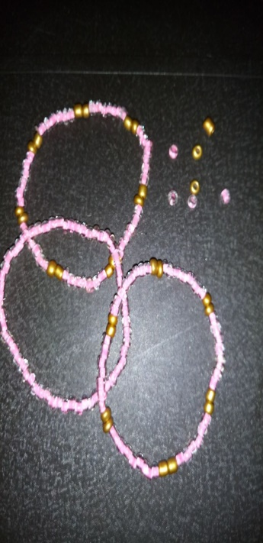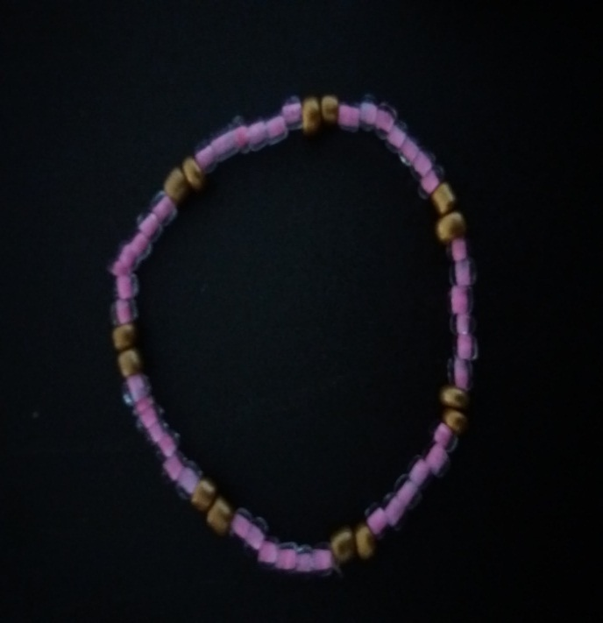7. Se termina el conjunto de manillas.

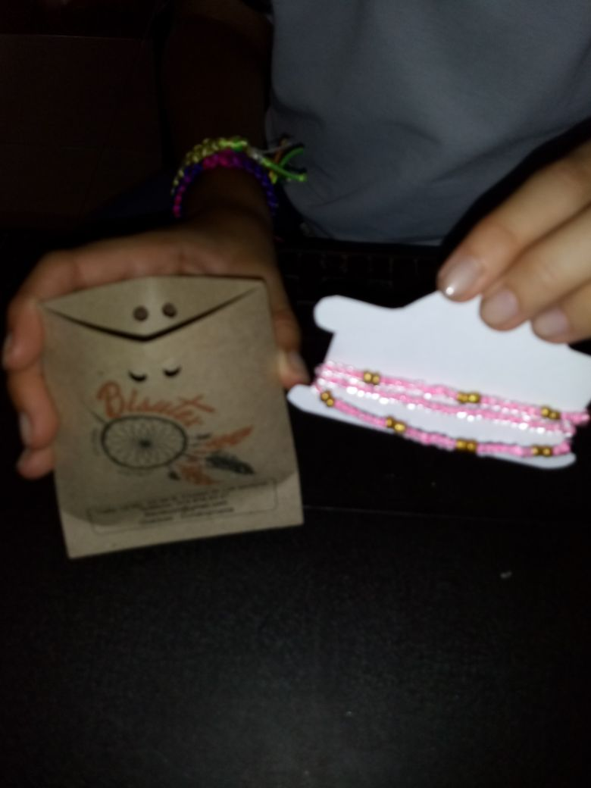8. Se empaca el conjunto de pulseras.

**Instrucciones Para Elaborar Un Atrapa Sueños**

Paso 1: Enrolla el aro con cinta de cuero, de forma que quede muy bien apretado; antes de cerrar el nudo, recuerda dejar libre al menos cinco centímetros de cuero. Utiliza la pinza para sujetar el comienzo de la cinta. Cuando termines, corta el cuero y enrolla las dos puntas haciendo un nudo, esta será la base de la que colgarás las plumas.

[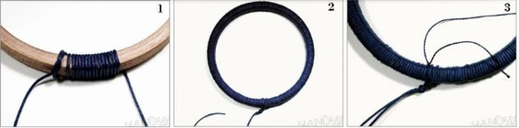](https://img.culturacolectiva.com/content/2014/02/Captura-de-pantalla-2014-02-10-a-las-14.39.06.png)

Paso 2: Corta, al menos, cuatro metros de hilo del color que quieras. Divide la medida del hilo en dos y átala justo en el punto que representa el soporte para colgarlo.  Toma una de las cuerdas y comienza a hacer nudos a una distancia de cinco centímetros. Comienza a enrollar el hilo al rededor del aro dejando un espacio igual entre uno y otro nudo. De esta manera empiezas con una base para comenzar a tejer.

[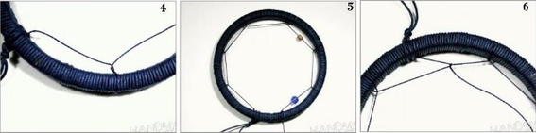](https://img.culturacolectiva.com/content/2014/02/Captura-de-pantalla-2014-02-10-a-las-14.39.15.png)

Paso 3: Una vez que formaste esta base, corta otro tramo de hilo y repite el tejido, pero esta vez dando una pequeña vuelta en medio de la capa anterior para ir formando una telaraña. Esta "segunda vuelta" representa ya dos niveles de tejido. Puedes poner piedras o pequeños colguijes entre cada espacio dentro del hilo.    
[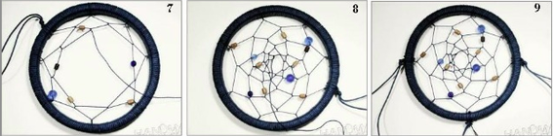](https://img.culturacolectiva.com/content/2014/02/Captura-de-pantalla-2014-02-10-a-las-14.39.27.png)  
  
Paso 4: Repite este procedimiento hasta que formes un pequeño agujero y termina el círculo haciendo un nudo en el centro.

[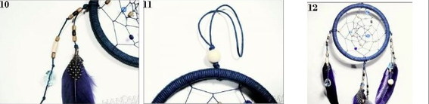](https://img.culturacolectiva.com/content/2014/02/Captura-de-pantalla-2014-02-10-a-las-14.40.12.png)

Paso 5: Cuelga tiras de cuero abajo o a los extremos, de preferencia en los lugares que concuerden con los dobleces que tocan el aro, o sea: el primer nivel de tejido (recuerda que el soporte se encuentra en la parte superior de donde va a colgar). Cuelga plumas, piedras y todo lo que quieras de las tiras, haciendo un nudo al final.

**Instrucciones Para Elaborar Pulseras De Cuerina**

Corta una tira de cuerina de una longitud de 50cm.

Coloca los dos extremos del cuerina en forma de círculo con una superposición de un extremo sobre el otro.

Dobla uno de los extremos encima del otro.

Sujeta la parte doblada con los dedos y realiza tres vueltas del extremo, envolviendo los hilos de cuerina.

Introduce el extremo por el espacio creado con tus dedos en la parte doblada.

Estira el nudo.

Para el otro nudo, repite los pasos 3 a 6.

Si quieres añadir abalorios, encantos o perlas para crear tu propio diseño de pulsera de cuerina, hazlo antes de paso 3 ó 7.

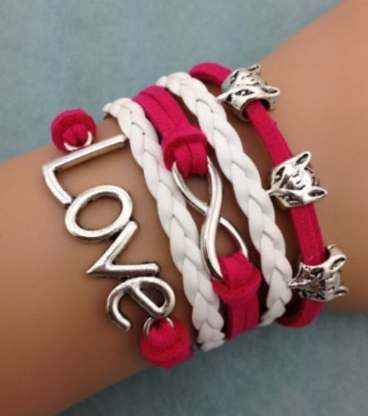

**Instrucciones Para Elaborar Manillas**

1. 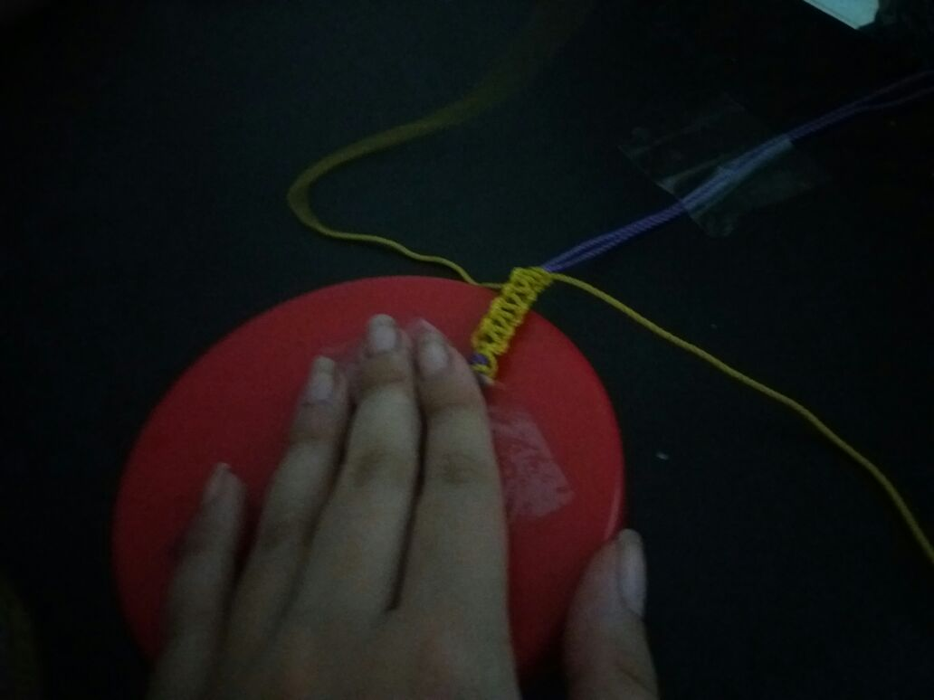Se toma el respectivo material para la elaboración de las manillas y se empieza el tejido manual, cuyo movimiento es simultáneo y cuidadoso para un terminado de calidad.
2. 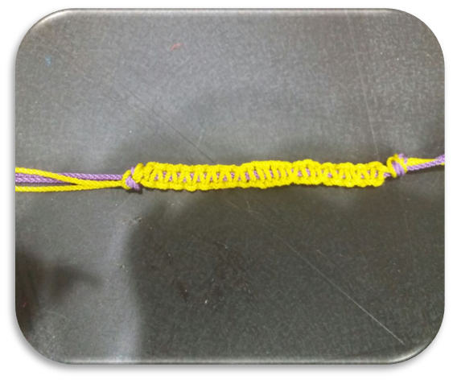El procedimiento concluye con el tejido final en los extremos de la manilla. Podemos encontrar personalización en el producto.

**Instrucciones Para Elaborar Diademas**

1. Principalmente este producto se caracteriza por su diseño y calidad. Se comienza con el tejido desde la punta de las cintas, teniendo especial cuidado para que el acabado quede excelente, luego se sigue con la terminación de la diadema, el color de las citas es preferencia de nuestros clientes para darles toda la comodidad, y gusto en el producto que va a adquirir.

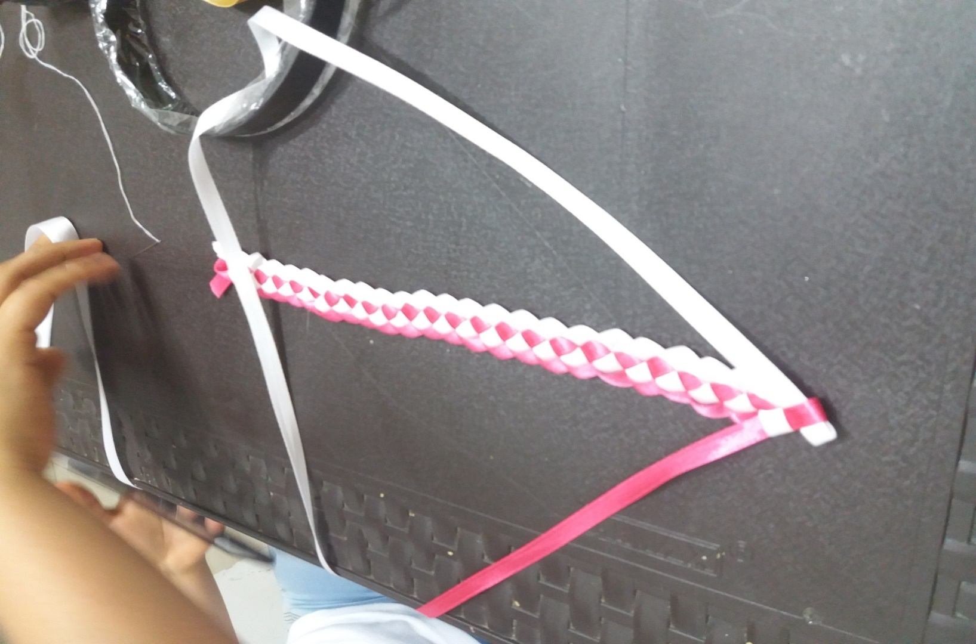

**23. BISUTEX LTDA**

**16-02-2018**

**COLEGIO PARROQUIAL ‹‹LA CONSOLATA››**

|  |  |
| --- | --- |
| **PRODUCTOS** | **VALORES** |
| 1 Balaca | 3000 |
| 4 Pulseras de canotillo | 16000 |
| 5 Pulseras artesanal de dijes | 20000 |
| 4 Juegos de pulseras infantiles | 8000 |
| **TOTAL** | 47000 |

**COSTOS**

|  |  |
| --- | --- |
| **COSTOS** |  |
| MATERIA PRIMA | 36000 |
| 14 Bolsas | 490 |
| **TOTAL** | 36490 |
| **UTILIDAD** | 10510 |

**BISUTEX LTDA**

**23-02-2018**

**COLEGIO PARROQUIAL ‹‹LA CONSOLATA››**

|  |  |
| --- | --- |
| **PRODUCTOS** | **VALORES** |
| 3 Pulseras de acero anilladas | 12000 |
| 5 Juegos de pulseras infantiles | 10000 |
| 5 Pulseras en pedrería | 5000 |
| 3 Pulseras de canotillo | 12000 |
| **TOTAL** | 39000 |

**COSTOS**

|  |  |
| --- | --- |
| **COSTOS** |  |
| MATERIA PRIMA | 27000 |
| 16 Bolsas | 560 |
| **TOTAL** | 27560 |
| **UTILIDAD** | 11440 |

**BISUTEX LTDA**

**06-04-2018**

**COLEGIO PARROQUIAL ‹‹LA CONSOLATA››**

|  |  |  |
| --- | --- | --- |
| **CANTIDAD** | **PRODUCTOS** | **VALORES** |
| 5 | Manillas para niña | 4000 |
| 7 | Pulseras de cañutillo | 2000 |
| 3 | Manillas sencillas | 1000 |
| **TOTAL** | | 37000 |

**COSTOS**

|  |  |
| --- | --- |
| **COSTOS** | **VALORES** |
| Manillas para niña | 10000 |
| Pulseras de cañutillo | 7000 |
| Manillas sencillas | 1500 |
| Bolsas | 525 |
| **TOTAL** | 19025 |
| **UTILIDAD** | 17975 |

INFORME DE PRODUCCIÓN

Guaduas Cundinamarca 04/05/18

Elaborado por: Bisutex Ltda.

Objetivos:

Dar a conocer las operaciones de producción y de venta realizadas por la empresa Bisutex Ltda. El día 04/05/18

Capítulo (s)

Se comunica que se ha solicitado a la alcaldía del municipio de Guaduas-Cundinamarca un permiso de estancia en un lugar público para permitirnos la venta de productos en ese lugar.

El día 04/05/18 salimos a vender nuestros productos y no obtuvimos los resultados esperados, por lo tanto, optamos por solicitar el permiso anteriormente nombrado.

Firma:

Brenda Sofía Ramírez Zárate

Camilo Andrés Barragán Gómez

Evelyn Gabriela García Bracho

Julieth Carolina Márquez Medina

Melany Fernanda Ospina Calvo

**INFORME DE PRODUCCIÓN**

**Guaduas, Cundinamarca. 18/05/18**

**ELABORADO POR: Bisutex LTDA.**

Se quiere dar constancia que el día 27 de julio de 2018 se realizó el respectivo cobro a los acreedores de la empresa Bisutex Ltda. Y también se realizó un conteo de inventario con la finalidad de tener al corriente todo o respectivo con nuestro producto.

Firma:

Brenda Sofía Ramírez Zárate

Camilo Andrés Barragán Gómez

Evelyn Gabriela García Bracho

Julieth Carolina Márquez Medina

Melany Fernanda Ospina Calvo

BISUTEX LTDA.

NIT: 1823378747-9

BALANCE INICIAL

1 DE FEBRERO AL 1 DE MARZO

CIFRAS EXPRESADAS EN PESOS

ACTIVO

EFECTIVO O EQUIVALENTE AL EFECTIVO

CAJA 100.000

TOTAL EFECTIVO 100.000

PATRIMONIO

APORTES SOCIALES

CAMILO BARRAGÀN 20.000

GABRIELA GARCÌA 20.000

CAROLINA MARQUEZ 20.000

MELANY OSPINA 20.000

BRENDA RAMIREZ 20.000

TOTAL PATRIMONIO 100.000

CONTADOR PÚBLICO REPRESENTANTE LEGAL

BISUTEX LTDA.

NIT: 1823378747-9

ESTADO DE RESULTADOS

1 DE FEBRERO AL 1 DE MARZO

CIFRAS EXPRESADAS EN PESOS

INGRESOS 93.000

COSTOS 65.822

UTILIDAD O PÉRDIDA OPERACIONAL 27.178

GASTOS

OPERACIONALES DE VENTA 16.275

ADMINISTRATIVOS 0

UTILIDAD O PÉRDIDA OPERACIONAL 10.903

CONTADOR PÚBLICO REPRESENTANTE LEGAL

BISUTEX LTDA.

NIT: 1823378747-9

BALANCE GENERAL

1 DE FEBRERO AL 1 DE MARZO

CIFRAS EXPRESADAS EN PESOS

ACTIVO

EFECTIVO O EQUIVALENTE AL EFECTIVO

CAJA 76.725

MATERIA PRIMA 34.178

TOTAL EFECTIVO 110.903

PATRIMONIO

APORTES SOCIALES 100.000

TOTAL PATRIMONIO 100.000

UTILDAD O PÉRDIDA DEL EJERCICIO 10.903

CONTADOR PÚBLICO REPRESENTANTE LEGAL

|  |  |  |
| --- | --- | --- |
| CUENTA | DEBITO | CREDITO |
| EFECTIVO | 60.200 | 0 |
| APORTES SOCIALES | 0 | 100.000 |
| CLIENTES | 32.800 |  |
| EFECTIVO | 93.000 | 100.000 |
| GASTOS | 37.275 | 0 |
| COSTOS | 100.000 | 0 |
| INGRESO | 0 | 93.000 |
| SALDOS | 323.275 | 293.000 |